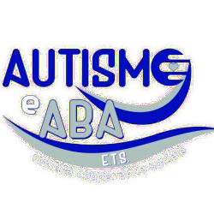
Liberatoria del soggetto fotografato/filmato ( Concorso #Nonsolo2Aprile 5 ^ Edizione)
Allegato n°3

Il/La sottoscritta/o

(nome della persona fotografata/filmata), nato/a a
, il , residente a
, con riferimento
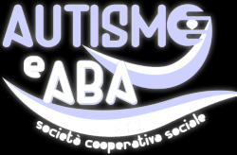
all’elaborato
“ ”
presentata da (nome autore
dell’opera), studente dell’Istituto classe recapito telefonico , per il concorso “ #Nonsolo2Aprile 5 Edizione autorizza la Cooperativa Sociale Autismo e ABA ETS a pubblicare la propria immagine per tutti gli utilizzi collegati alla suddetta iniziativa, senza riconoscimento di alcun corrispettivo.

Data Firma*

*se minore la firma deve essere apposta da chi ne esercita patria potestà

Liberatoria per i diritti di utilizzazione degli elaborati

Il/La sottoscritto/a _
, il ,
, nato a

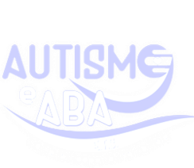
Firma del Dirigente Scolastico
Timbro scuola
residente a _ , frequentante l’Istituto
,
classe , nella sua qualità di autore dell’elaborato dal titolo
_
,
dallo stesso presentata per il concorso “#Nonsolo2Aprile ” 5 Edizione dichiara:
di possedere tutti i diritti degli elaborati e solleva La Cooperativa Sociale Autismo e ABA ETS , costi e oneri di qualsivoglia natura che dovessero essere sostenuti a cagione del contenuto dell’elaborato;
- di concedere alla Cooperativa Sociale Autismo e ABA ETS la licenza d’uso a titolo gratuito e a tempo indeterminato per tutti gli utilizzi collegati alla suddetta iniziativa e su qualsiasi media o supporto (affissione, stampa, folderistica, pubblicazione on-line o altro);
- di autorizzare al trattamento dei dati personali ai sensi della L. 196/2003 per tutti gli adempimenti necessari all’organizzazione ed allo svolgimento del concorso.
Data e Luogo

Firma*

*se minore la firma deve essere apposta da chi ne esercita patria potestà

NOTE

